PROPUESTA PARA LA CONSTRUCCIÓN DEL MARCO CONCEPTUAL DEL GRUPO SUELOS Y PAISAJE - CCRP

El primer paso para la construcción de este documento es definir conjuntamente qué es el marco conceptual del Grupo Suelos y Paisajes. El “marco conceptual” (como lo hemos llamado internamente a este proceso) es un proceso a través del cual (cómo sugirió Mark el año pasado) podemos construir una visión/identidad de quiénes somos; es decir, cómo nos diferenciamos a otros grupos del CCRP? qué queremos hacer y cómo lo hacemos?, y cuáles son los conceptos/principios claves que utilizamos? Este documento puede convertirse también en una guía a otros proyectos del CCRP para que puedan integrar un enfoque de análisis de paisaje en sus investigaciones. Además, a futuro este documento puede facilitar la construcción de vínculos entre proyectos que adoptan un enfoque de paisaje para realizar lecturas comparativas. Este documento no pretende ser un ejercicio exhaustivo de la literatura disponible sobre el enfoque de paisaje ni suelos, y tampoco pretende que todos los proyectos adopten un enfoque estandarizado, pero si que el Grupo Suelos y Paisaje tenga un marco de referencia común. Sería ideal que lo consideremos como un ejercicio colaborativo en marcha (que puede seguir enriqueciéndose con nuevos aportes)

El Marco Conceptual del Grupo Suelos y Paisaje puede girar sobre preguntas de referencia, como por ejemplo:

- Por qué es importante en el contexto de los Andes abordar/trabajar bajo un enfoque de paisajes y suelos en los proyectos de investigación participativa e investigación para la acción?
- Cuál es el objetivo que busca el Grupo Suelos y Paisaje dentro del CCRP y como el enfoque de paisaje contribuye a ello?

Sobre estas preguntas de referencia, se propone el siguiente esquema (outline) detallado, que recoge varios de los elementos de las presentaciones del taller del 27-28 de noviembre de 2017 organizado en Quito.

Esta propuesta de estructura fue discutida y complementada en el taller CdP Andes – Arequipa 2018 por los investigadores vinculados al Grupo Suelos y Paisaje. El grupo acordó que se continue un proceso colaborativo para elaborar y revisar el documento, asumiento roles entre los miembros del grupo.

ANTECEDENTES/INTRODUCCIÓN

- Breve resumen del CCRP-Andes financiado por la Fundación McKnight y sus objetivos
- Presentación de conceptos claves para el CCRP y su propósito dentro del CCRP:
- agroecología
- intensificación agroecológica,
- investigación participativa,
- investigación para la acción
- Descripción de la conformación del Grupo Suelos y Paisajes en la CCRP: ¿cuándo se conformó y con qué propósito?
- Presentación del marco conceptual: ¿qué es y cómo ha sido construido?

ELEMENTOS CONCEPTUALES DEL ENFOQUE DE PAISAJE EN EL CONTEXTO ANDINO

- ¿Qué entendemos por enfoque de paisaje?
  - El enfoque de paisaje es un enfoque integrado/holístico, donde se consideran las interrelaciones entre medio ambiente-agricultura-manejo de la tierra-gente
  - Los paisajes andinos (entendidos por ejemplo como un mosaico dinámico y heterogéneo de usos/coberturas/unidades productivas en gradientes ambientales, donde la sociedad interactúa con el medioambiente para usar/administrar recursos naturales, producir alimentos y sostener modos de vida) cumplen múltiples funciones ambientales y sociales, donde existen compromisos entre distintos objetivos, y donde los actores que toman decisiones sobre él. Hay procesos sociales (e.g. migración, industrialización de la agricultura) que inciden directa e indirectamente sobre la toma de decisiones de los actores.
  - Adoptar un enfoque de paisaje implica adoptar un manejo a múltiples escalas (en lugar de una sola escala) más allá de los límites de la unidad de manejo (i.e. típicamente parcela, finca) y bajo un enfoque de manejo adaptativo e integrado, que reconozca las trayectorias históricas y plantee alternativas viables a futuro con múltiples objetivos (e.g. mejor producción e ingresos (versus o en sinergia) con el mantenimiento de servicios ecosistémicos).

- Por qué es importante incorporar un enfoque de paisaje en el contexto de los Andes?

  - El paisaje forma parte de los sistemas de manejo que los agricultores andinos han realizado histórica y actualmente en los Andes (i.e. lógica de manejo andino).
  - El paisaje condiciona/influye en la productividad de un sistema (en términos productivos y ambientales) e incide en las estrategias/lógica de manejo que las comunidades y los agricultores andinos adoptan y han adoptado históricamente (trayectorias).
  - Si solo tomamos un nivel de análisis finca o parcela perdemos la riqueza de las interacciones a nivel del paisaje que influyen a los agricultores (e.g. plagas).
  - Y a su vez, las fincas son parte integral de un paisaje, donde se reconocen que existen dinámicas socio-ecológicas (i.e. interacciones naturaleza-gente) y los actores que toman decisiones sobre este.
  - Los sistemas agrícolas dependen de los distintos contextos biofísicos y sociales que existen dentro del paisaje. Por ejemplo, el gradiente ambiental, altitudinal y/o de degradación de suelo en los paisajes influyen en manejo agrícola que en su torno al igual que variables como distancia de hogares a las parcelas.

- Cuales son las tendencias en los Andes (trayectorias más influyentes que han cambiado)?
(Esta sección se propuso en el taller como una sección que resuma las principales trayectorias socio-ecologicas que están influyento sobre los Andes, e.g. procesos migratorios)

LA IMPORTANCIA DE INCORPORAR UN ENFOQUE DE ANÁLISIS DE PAISAJE EN LOS PROYECTOS DE INVESTIGACIÓN DEL CCRP EN LOS ANDES

- Para qué es útil adoptar un enfoque de paisaje en los Andes dentro de los proyectos de investigación de CCRP?
  - Adoptar un enfoque de paisaje permite observar procesos espaciales y temporales dinámicos
  - Permite entender sinergias y compromisos (trade-offs) entre decisiones de manejo a distintos niveles/escalas
  - Agrega un nivel de compresión mayor sobre las dinámicas socio-ecológico (i.e. interrelaciones entre el ambiente y el ser humano). Por ejemplo, hay variables que solo se pueden entender bajo una escala de paisaje (e.g. distancia a hogar, Gradientes de fertilidad, etc.)
  - Facilita el entendimiento de procesos que inciden sobre decisiones de manejo (e.g. manejo de plagas, provisión y regulación hídrica de una cuenca, etc.)
  - Integrar distintas fuentes de conocimiento (es interdisciplinario; y puede integrar conocimiento local-conocimiento científico a través de distintos métodos)
  - La escala de paisaje permite definir/construir objetivos comunes entre actores del territorio que facilita la articulación con procesos de toma de decisiones relevante para la pregunta de investigación (sea este nivel de parcela, finca, cuenca, etc.)

- Principios propuestos para adoptar en enfoque de paisaje en las investigaciones del Grupo Suelos y Paisajes (GS&P)

a. Nuestros proyectos de investigación consideran múltiples escalas/niveles de análisis espacial (e.g. parcela-predio-cuenca-paisaje), en contextos de alta heterogeneidad (social, institucional y ambiental; tanto entre localidades como dentro de las localidades) con una visión temporal (i.e. trayectorias históricas), y exploran los vínculos entre ellos (relación espacio-tiempo)
b. Nuestros proyectos de investigación consideran a los actores (e.g. agricultores, asociaciones, comunidades, distritos/parroquias /municipios/provincias) como agentes de cambio que toman decisiones y buscan entender y fortalecer los mecanismos de gobernanza como estrategia para el desarrollo rural
c. Nuestros proyectos procuran ser inter-disciplinarios, integrando/profundizando/articulando conocimiento de distintas disciplinas (tanto biofísicas como sociales), pero también de distintas fuentes: científicas y locales
d. Nuestros proyectos buscan generar evidencia para incidir sobre procesos de toma de decisiones ya sea de individuos, familias, comunidades asociaciones o instituciones a nivel locales-regionales-nacionales.

INTER-RELACIONES CLAVES QUE SE EXPLORAN EN EL GRUPO SUELOS Y PAISAJES

El Grupo Suelos y Paisaje, a través de distintos proyectos, ha explorado los vínculos bi-direccionales que se dan entre un mosaico de recursos (e.g. suelo, vegetación, el agua) y las decisiones de manejo y de política que influyen sobre la producción de alimentos y la provisión de servicios ecosistémicos. Las inter-relaciones entre estos recursos están mediadas por agentes operando a distintos niveles, espacios, escalas y tiempos que inciden sobre la toma de decisiones de manejo y decisiones políticas (figura 1-propuesta de Steve en base a las discusiones del taller nov. 2017)

Primero, en la parte superior del imagen se reconoce la presencia de factores externos e importantes con impactos sobre los paisajes locales, tales como políticas y mercados nacionales e internacionales y el cambio climático que puede tener efectos locales (expansión de la frontera agrícola hacia arriba, aumento de choques de tiempo). Segundo, el marco conceptual se fundamenta en tres entes fundamentales y su interacción, los del espacio y los agentes humanos interactuando en el tiempo.

El diagrama central se organiza a base de componentes y agentes humanos/sociales en la parte de la izquierda, en interacción con los componentes naturales del paisaje, los que consisten en un mosaico de recursos (a veces, agentes naturales) que presta servicios y interactúan en diferentes niveles desde la parcela hasta la cuenca. Al centro de esta interacción socioecológica se reconoce las decisiones de manejo (muchas veces tomadas a nivel familiar o individual por decisores de manejo) y también los decisores políticos (a veces organizados en gobiernos locales) que influyen el manejo mediante formas/mecanismos de gobernanza para la toma de decisiones, que se documentan en instrumentos como actas, reglamentos, ordenanzas, etc. Dentro de estas interacciones el diagrama reconoce también el flujo de servicios ecosistémicos a los agentes y sistemas humanos y también la presencia de umbrales (muchas veces de degradación) que al cruzarse pueden causar cambios grandes en el comportamiento de los sistemas naturales y humanos. Finalmente, se reconoce el papel importante de las trayectorias históricas (i.e. tiempo) en dejar huellas fuertes en el comportamiento de los sistemas sociales, naturales y de manejo, enfatizando que el diagrama describe no solamente estados fijos de los componentes sino dinámicas de cambio.

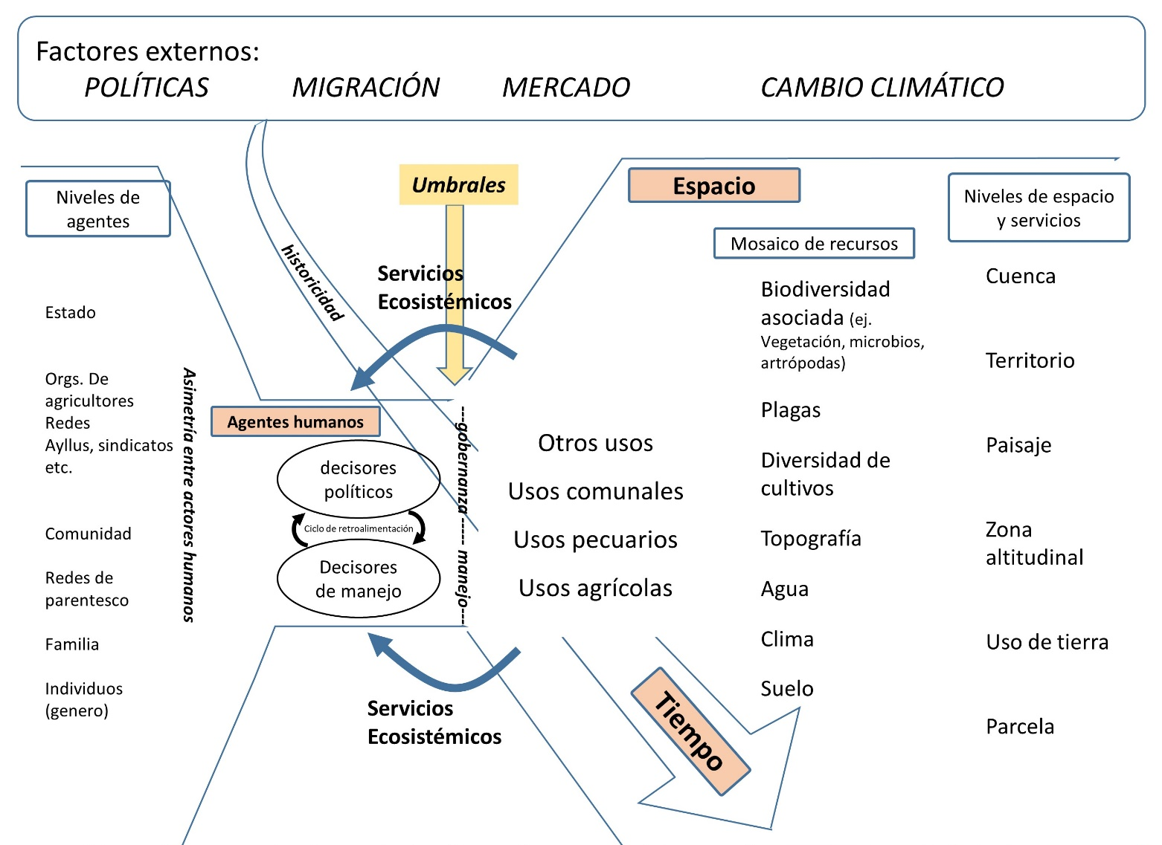
Fig. 1. Esquema gráfico del marco conceptual sobre el enfoque de paisaje en el GS&P (versión borrador)

INCIDENCIA EN PROCESOS DE TOMA DE DECISIONES:

Uno de los propósitos de la investigación para la acción es generar y difundir evidencia científica que promueva un cambio de comportamiento ya sea en tomadores de decisión de manejo (e.g. agricultores) o de política (a distintas escalas: comunidades, municipios, etc).

Los procesos de toma de decisiones (que puedan permitir una transición agroecológica) está en función de una estructura existente (de políticas, subsidios, conocimientos e incentivos operando a distintos niveles). Las propuestas de incidencia pueden orientarse a modificar esas políticas o incentivos, crear/fortalecer plataformas/mecanismos de gobernanza para incidir en procesos de toma de decisiones, pero también puede promover acciones que potencie la capacidad de agencia de los actores locales.

La indicidencia en la toma de decisiones son procesos dinámicos, no lineales, y complejos, que se integran a mecanismos y plataformas de gobernanza variados en la que participan distintos tipos de actores. En base a la experiencia de los proyectos, se podría plantear una tipología de actores con los que los proyectos del CdP-Andes trabajan (con quien y para quien se genera la evidencia?)
  - DECISIONES DE MANEJO: Agricultores (hombres/mujeres), Familias, Asociaciones, Empresas…
  - DECISIONES DE POLITICA: Comunidades (e.g. a través de normas y sanciones comunitarias), Estado (Gobierno Central e.g. Ministerios, gobiernos seccionales, Congreso)
- Procesos de toma de decisiones que se buscan incidir con la evidencia generada (se pueden resumir casos de los proyectos)

EJEMPLO: QUINUA PROINPA:
- El proyecto ha investigado de forma participativa con las comunidades en el altiplano boliviano las especies que puedan crecer en áreas de sembríos de quinua que están degradadas y erosionadas. Las recomendaciones de especies y prácticas a ser implementadas (e.g. cercas vivas) por el proyecto están siendo adaptadas por las empresas certificadoras de quinoa dentro de sus estandáres. En ese caso se podría reflexión sobre como el proyecto fue capaz de vincularse a las empresas certificadoras y que tipo de información (evidencia) fue útil para incidir sobre los estándar técnicos adoptados.

- Factores claves/recomendaciones para la inclusión efectiva de la evidencia en la toma de decisiones (y su posterior implementación)
e.g.
  - Es necesario identificar coyunturas favorables y actores claves que generen oportunidad para realizar proceso de incidencia
  - Los resultados de las investigaciones normalmente requiere ser procesados para convertirse en evidencia ante Tomadores de Decisión específicos
  - Es importante reflexionar al momento de definir una estrategia de incidencia en toma de decisiones sobre la estructura vs agencia de los actores
  - El Fortalecimiento de plataformas de gobernanza es una estrategia clave para sostenibilidad de los resultados que se buscan con la incidencia política.

RESULTADOS/IMPACTOS ESPERADOS

Resultados (lluvia de ideas con aportes de todos en la reunión CdP):
- Publicaciones
- Herramientas o conocimientos que usan productores
- Productos con relevencia política
- Reportes para el CCRP
- Cambio en curriculum e instituciones de investigación
- Proponer una pista de impacto en investigación de IAE-gobiernos, etc.
- Fortalecimiento de mecanismos de gobernanza (desde agricultores hasta actores a otros niveles)

Impacto: Mejoramiento de calidad/condiciones de vida de pobladores rurales andinos

Anexo

HERRAMIENTAS DESARROLLADAS/UTILIZADAS POR LOS PROYECTOS CdP-ANDES

- MAPEO DE ACTORES (EN ESPACIOS)
- REGISTRO DE PROYECTOES E INVERSIONES
- BALANCE DE NUTRIENTES
- RHOMIS
- RADIOGRAFÍA AGROECOLÓGICA

Las herramientas mencionadas son un ejercicio preliminar en base a lo que se presento en los seminarios del CdP que pueden seguir enriqueciendo. Algunas de estas herramientas son aportes de los proyectos, otras son herramientas utilizadas por los proyectos que son interesantes.

Por ejemplo, el objetivo de la investigación para la acción es generar evidencia científica que promueva un cambio de comportamiento ya sea en los agricultores o tomadores de decisión de política (a distintas escalas: comunidades, municipios, etc).

